第五章 合成高分子
第二节 高分子材料
第二课时 功能高分子材料

1.了解功能高分子材料的结构特点和重要性能。
2.了解合成高分子在高新技术领域的应用以及在发展经济、提高生活质量方面中的贡献。

教学重点：功能高分子的结构对性能的影响
教学难点：功能高分子的结构对性能的影响

任务一、高吸水性树脂
(1)合成方法
①对淀粉、纤维素等天然吸水材料进行改性,在它们的高分子链上再接上含_____________的支链,以提高它们的吸水能力。如淀粉与丙烯酸钠在一定条件下发生共聚后与交联剂反应生成具有
________的淀粉­聚丙烯酸钠高吸水性树脂。
②以带有_______________的化合物为单体,均聚或共聚得到亲水性高聚物。如在丙烯酸钠中加入少量交联剂，在一定条件下发生聚合，得到具有____________的聚丙烯酸钠高吸水性树脂。聚丙烯酸钠的结构简式为_______________。
(2)性能
可吸收其自身质量数百倍甚至上千倍的水，同时_____能力强，还能耐一定的挤。
压作用。
(3)应用:干旱地区用于农业、林业、植树造林时抗旱保水、改良土壤,改造沙漠。婴儿用的“尿不湿”可以吸收其自身重量约几百倍的尿液而不滴不漏，保证婴儿夜晚安睡和白天活动。
任务二、高分子分离膜
(1)组成
具有_______________的高分子材料制成的薄膜。
(2)特点
让某些物质有选择地通过，而把另外一些物分离掉。
(3)分类
分离膜根据膜孔大小分为微滤膜、超滤膜、纳滤膜和 膜等。可用于分离不同的物质。
(4)材料：高分子分离膜的材料主要是_______________，如醋酸纤维、芳香族聚酰胺、聚丙烯、聚四氟乙谗等。
(4)应用
生活用水、工业废水等废液的处理；海水、苦咸水的淡化；浓缩天然果汁、乳制品加工、酿酒、各种能源的转换（传感膜、热电膜）。

- 化学与生活、社会发展息息相关。下列有关说法正确的是
A. FeO是一种具有磁性的黑色晶体，可作录音磁带的原材料
B. 植物油、石蜡油、矿物油、地沟油的化学成分完全相同
C. 聚丙烯酸钠可作“尿不湿”的原料
D. 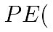聚乙烯材料因其无毒且易降解，广泛用于食品包装
- 下列关于合成高分子化合物的说法正确的是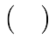
A. 涤纶、锦纶、蚕丝都属于合成纤维
B. 塑料、合成树脂和合成橡胶被称为“三大合成材料”
C. 酚醛树脂是酚类物质和醛类物质加聚而成的高分子化合物
D. “尿不湿”中的高吸水性树脂属于高分子材料
- 2019年9月25日，北京大兴国际机场正式投入运营。在这一形似“凤凰展翅”的宏伟建筑中，使用了大量种类各异的材料。下列关于所使用材料的分类不正确的是（
选项 | A. | B. | C. | D.
材料 |   含钒钢筋 | 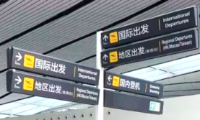  有机玻璃标牌 | 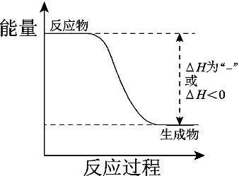安检塑料筐 |   玻璃钢内筒垃圾桶
分类 | 合金材料 | 无机硅酸盐材料 | 高分子材料 | 复合材料

